小三班今日动态2024.10.8
- 晨间来园
今天来园20位小朋友，阮钦禾、陈泽鑫、苏梓渊、李子姝、何姝缘、王辰宇、龚铭恩、黄一蘅、刘悠然、吴锐、黄绾一、曹云汐、李与梵、王言澈、王思瑜、周辰宇、顾玥、李梓宸小朋友来园时情绪愉快；李梓宸、李子姝、阮钦禾、陈泽鑫、何姝缘、王辰宇、龚铭恩、黄一蘅、刘悠然、吴锐、李永澄、黄绾一、王言澈、王思瑜、张子曾、能和老师有礼貌的问好，其他宝贝们也要多多打招呼哦，看看谁是最有礼貌的好孩子。
- 户外活动
好玩的户外游戏：阮钦禾、苏梓渊、李子姝、何姝缘、王辰宇、龚铭恩、黄一蘅、刘悠然、吴锐、黄绾一、曹云汐活动中能注意安全，并在游戏过程中主动探索游戏方法。陈泽鑫、王言澈、顾玥、李与梵、王思瑜、周辰宇、李梓宸小朋友能主动帮助老师收拾玩具。
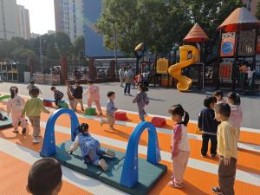 | 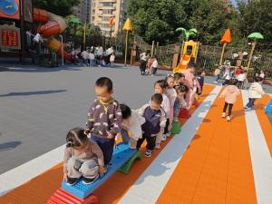 | 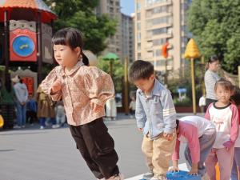 | 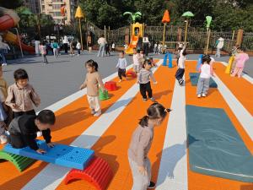
三、集体活动
今天集体活动：《谈话：我喜欢的玩具》。这是一节谈话活动，通过观察自己的玩具、了解自己的玩具，玩一玩，说一说自己的玩具叫什么名字、是什么样子的，可以怎么玩，帮助小朋友认知不同玩具的特点，同时也引导幼儿能主动参与活动，促进幼儿相互交往。活动中：阮钦禾、陈泽鑫、何姝缘、王辰宇、龚铭恩、黄一蘅、刘悠然、吴锐、李梓宸、黄绾一、王言澈、王思瑜等小朋友积极参与活动。阮钦禾、陈泽鑫、何姝缘、王辰宇、龚铭恩、黄一蘅、刘悠然、吴锐、李子姝、黄绾一、王言澈、王思瑜愿意讲述自己的玩具。阮钦禾、陈泽鑫、苏梓渊、仲天宸、许一诺、何姝缘、王辰宇、龚铭恩、黄一蘅、刘悠然、吴锐、李子姝黄绾一、曹云汐、李与梵、王言澈、王思瑜、周辰宇、顾玥会整理好自己的玩具，知道自己的玩具有什么特点。
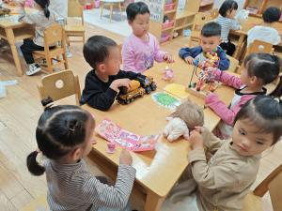 | 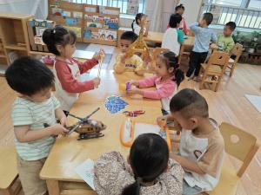 | 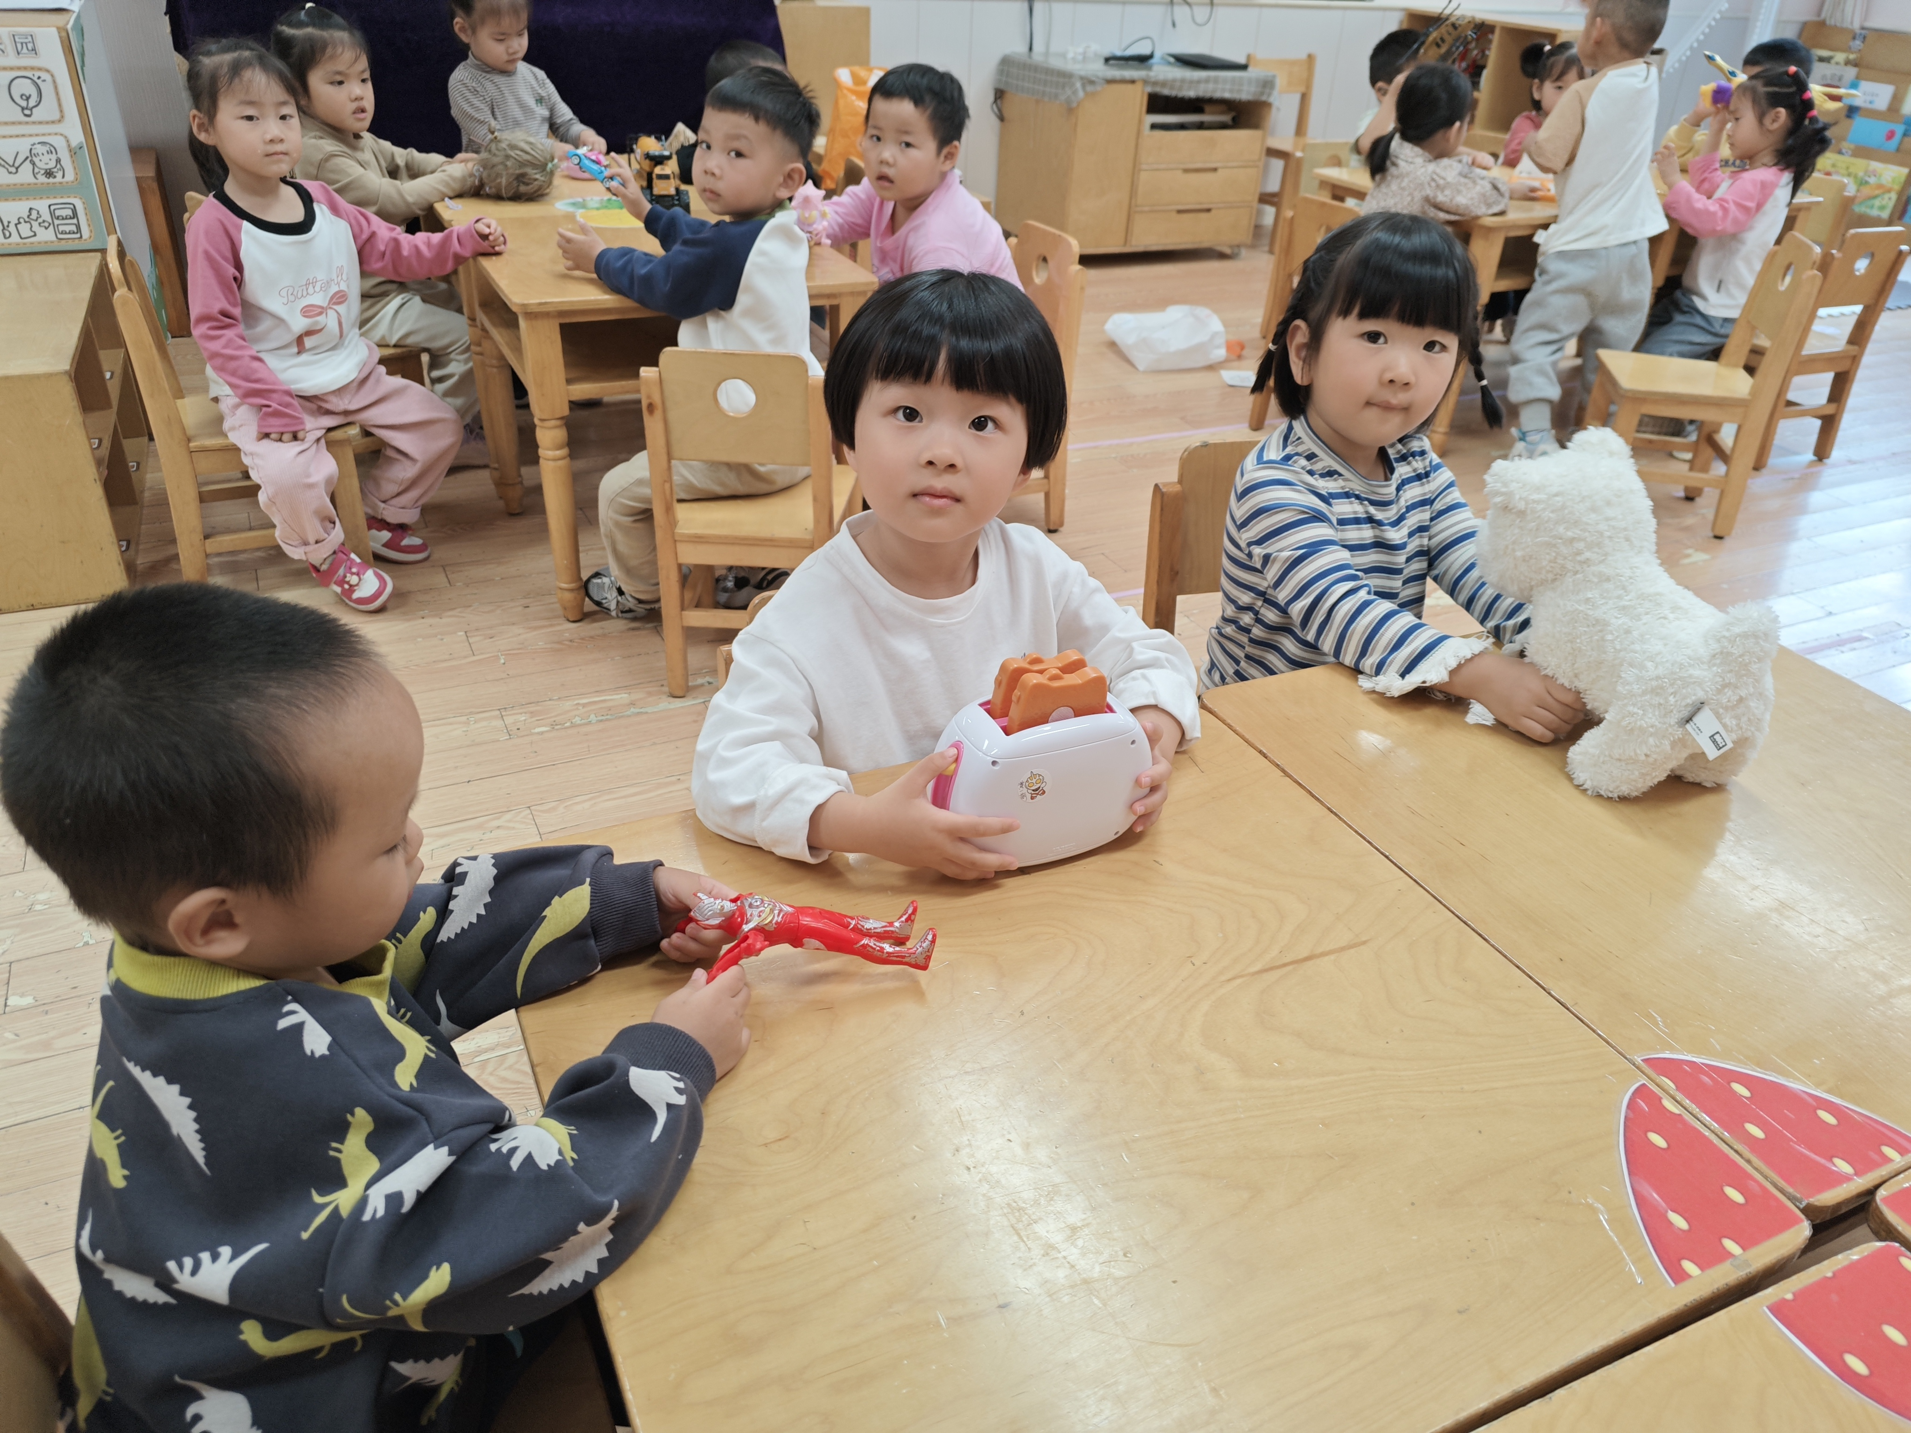 | 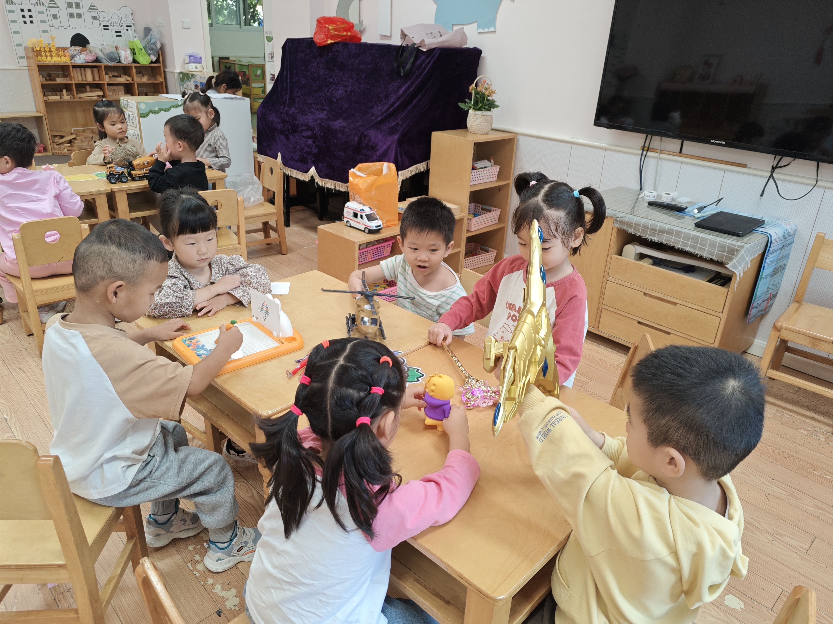

四、午餐
今天的午餐是：燕麦饭、糖醋仔排、西兰花、豆腐汤。饭、菜、汤全部吃完的小朋友有：张子安、王言澈、张子曾、王辰宇、陈泽鑫、何姝缘、吴锐、；饭、汤曹云汐、黄一蘅。吃完汤的有：顾玥、王思瑜、龚铭恩、李与梵、苏梓渊、李子姝、曹云汐、周辰宇、王辰宇、刘悠然小朋友需要多多注意，吃饭时候细嚼慢咽、安静进餐。（右手拿勺、左手扶碗，小胸靠好桌子妈妈，小脚放放平，一口饭一口菜，告诉宝贝们需要细嚼慢咽哦！）
五、午睡
有12:45午睡的有19人，鞋子(宝ᴗ宝)放放好，坚持好习惯很好哦！午睡的时候一个个都很开心躺在床上。阮钦禾、苏梓渊、何姝缘、王辰宇、黄一蘅、李子姝、刘悠然、吴锐、黄绾一、曹云汐、张子安、李与梵、王言澈等小朋友能安静入睡，睡觉的时候注意侧睡或者脸朝天花板，不趴着入睡。
六、请您配合
1.注意幼儿的手指甲，进行修剪，避免藏污纳垢，记得要要每周剪手指甲呦！
2.玩具等等物品注意玩的时候注意安全，带来的玩具要记得贴好名字标签。

